CSS 레이아웃 배치에 대한 고찰

DIV는 기본적으로 Block 요소. 즉 다음줄에 div 표시

이를 없애기 위해 inline 선언 (display)

1. 아무것도 건드리지 않았을 때 2. Display: inline-block; (묶는 거 O)

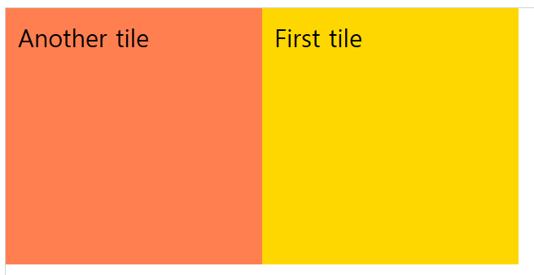

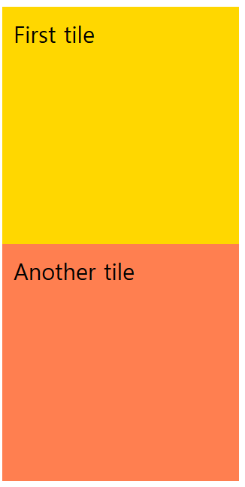

왜 순서가 바뀌지?

Another 이랑 first둘다 inline

3. Display: inline-block; (묶는 거 X)

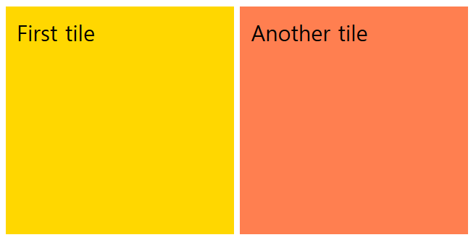

왜 공백이 생기는지 모르겠지만 ?

3. 둘다 float: left; (묶는 거 X, 있어도 O)

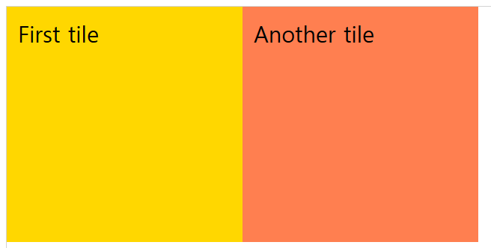

Div로 묶고 width 50% 하는 방법도 있음.

Span >> padding간격으로 하는 방법도 있음.

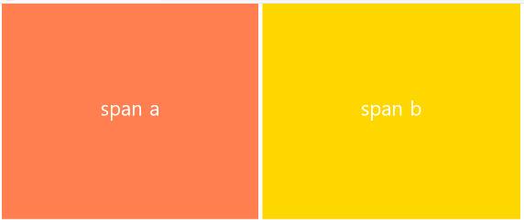

잘 되는데 사이즈 잘 맞춰야 함.

묶는 거 없어도 잘 작동

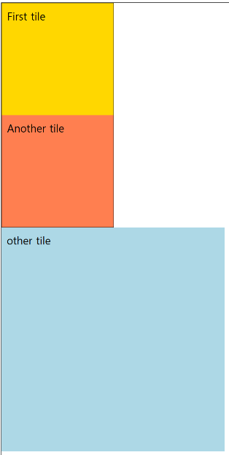1. 아무것도 안 했을 때 2. 묶은 타일, other에 float

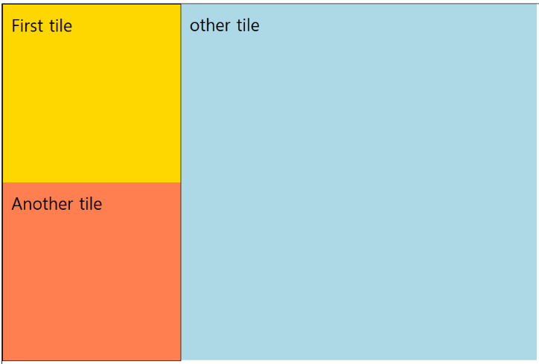

성공. 깔끔하게 된다! 덩어리 개념으로 보자.

(first, another 묶고 전체 하나 더) 3. first, another에 float

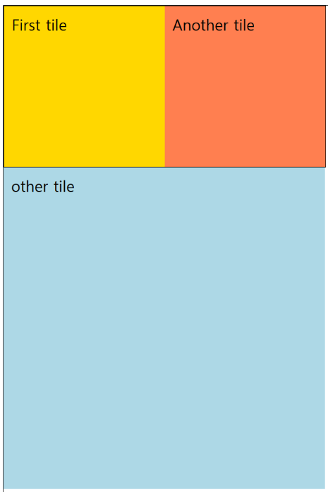

4. display : inline-block;

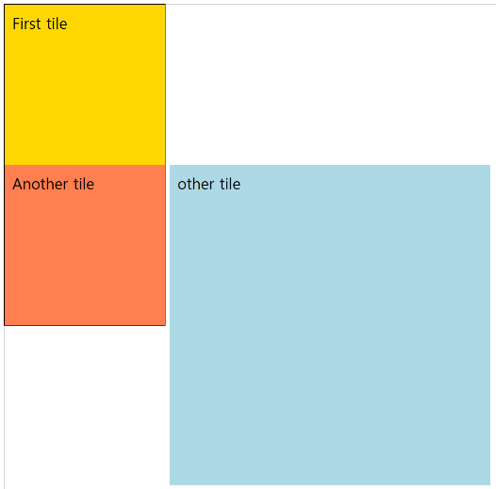

얘 왜 이래? ;0;

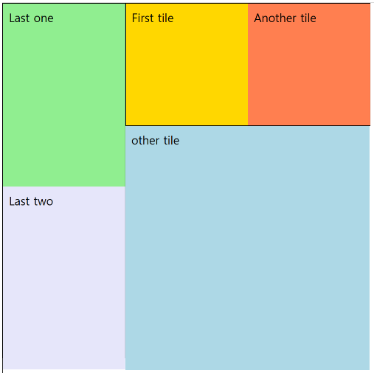5. 왼쪽 두개 묶음 + 오른쪽 세개 묶음 float 6.초록 주황 float 초주묶은거 float

